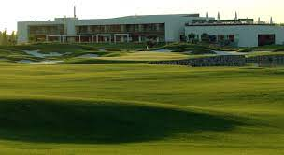


N II Km 35 600, 28805 – Alcalá de Henares

Estimado Srta. María José

En respuesta a su solicitud, nos es grato adjuntarle el proyecto para la externalización de los servicios de limpieza e higiene.

Si desea más información sobre la propuesta no dude en contactarnos y solicitar cualquier elemento adicional que le ayude en su valoración.

Aprovechamos la ocasión para agradecer su confianza en SERESMA y quedamos a su disposición para cuantas aclaraciones precise.
Atentamente,

Sobre este proyecto puede dirigirse a
Daniel Martín Tf: 653 942 084
danielmartin@seresma.com

INTRODUCIÓN

- SERESMA es una empresa privada especialista en servicios de limpieza, con soluciones globales de limpieza e higiene y servicios complementarios, con cobertura nacional incluido Baleares y Canarias.
- Le ayudamos a gestionar su externalización de servicios le acompañamos en todo el proceso.
- El objetivo de la presente oferta es ayudarle a gestionar los servicios de limpieza asesorándoles en todo el proceso, poniendo a su disposición toda la experiencia, tecnología y cualificación de los profesionales que tiene a su alcance para cubrir sus expectativas.

ACREDITACIONES Y GARANTÍAS

- SERESMA es miembro de AELMA SERESMA es miembro de AELMA (Asociación de empresarios de Limpieza de Madrid) Es miembro de AFELIN (Asociaciones Federadas de Empresarios de Limpieza Nacionales) y miembro de FIDEN (International Association of Building Service Contractors) Certificados desde 2006 en :
- Gestión de la calidad UNE-EN ISO 9001-2008 Gestión Ambiental UNE-EN ISO 14001-2008 Por la prestigiosa entidad de certificación AENOR
- Clasificación concursos públicos: (Grupo - H Subgrupo - 1 Categoría - D) LA más alta calificación para trabajar con la administración pública.

SEGURO RC

- Los trabajos realizados por personal de SERESMA están protegidos por el seguro de responsabilidad civil por valor de 300.000 € avalados por la compañía AXA Seguros. El proyecto es 100% adaptable, pudiéndose adaptar ampliación de coberturas ajustadas a sus necesidades

INSTALACIONES OFERTADAS

Hotel Encín Golf

- Refuerzo por limpieza en zona común, en el turno de tarde

PLATILLA

RESUMEN DE MEDIOS HUMANOS
Centro delegación: | Nº | Categoría | Horas semanales repartido de L – D | Horario aprox. | Área de limpieza
 | 1 | Limpiadora | Media jornada | 14:00 – 18:00 | Zonas comunes

IMPORTE DE LA OFERTA

Cotización servicios de limpieza de choque
Delegación | Total cotización mensual
Madrid | 1.460 €

A este precio se aplicará el IVA vigente.

VALIDEZ IMPORTE DE LA OFERTA
Agradecemos sinceramente su interés en SERESMA y la oportunidad que nos da de conocernos mejor como empresa de servicios. Confiamos que nuestra propuesta sea de su interés, poniéndonos a su entera disposición para cualquier aspecto que pueda ayudarle a tomar su decisión. En el precio se incluyen productos materiales y maquinaria.
Fecha inicio de servicio _____________________
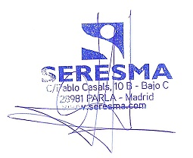

SERESMA S.L. CONFORME CLIENTE

